Übungsserie 2

Übung 1
Erstellen Sie programmatisch 16 Buttons, welche in einer Liste angelegt sind. Jeder Button soll einen Namen bekommen und falls der Button geklickt wird soll dieser innerhalb eines Toasts ausgegeben werden.

Übung 2
Folgende Layouts sollen erstellet werden:

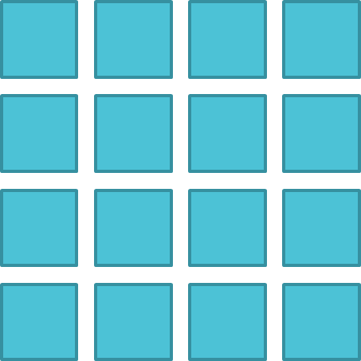 | 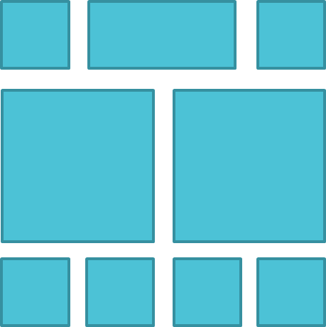 | 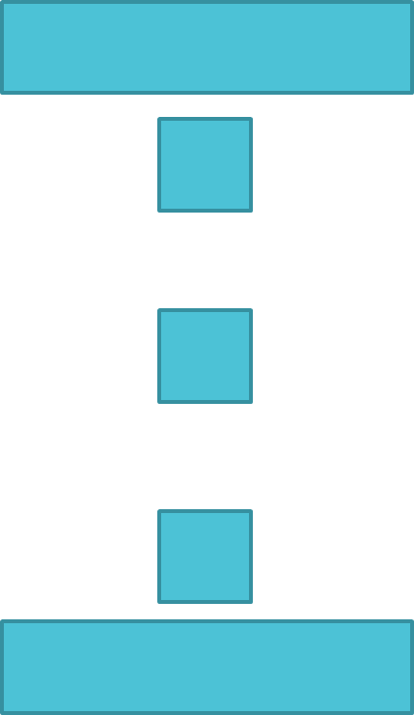

Übung 3
Erstellen Sie ein neues Projekt. Die ActionBar ist standartmäßig aktiviert in Android Activities.
- Erstellen Sie MenuItems mit Symbolen und zeigen Sie einen Toast bei Klick auf ein MenuItem
- Verlegen Sie die Actions in den Footer.
- Verstecken Sie die Action Bar.

Übung 4
Erstellen Sie eine neues Projekt. Folgende Dialoge sollen erstellt werden:
- Es soll dem Benutzer die Frage gestellt werden, ob er gerne Softwareentwichlung macht. Als Antwort kann “ja” oder “nein” ausgewählt werden. Ein entsprechender Toast soll auf die jeweilige Situation reagieren.
- Zeigen Sie dem Benutzer eine Liste von Programmiersprachen innerhalb eines Dialoges, er soll dabei mehrere auswählen können, die er beherrscht.
- Erstellen Sie noch ein Dialog mit eigenem Layout. Im Layout sollen sich zwei Toggle Buttons mit zugehörigem Text befinden.

Aufgabe 1:
Generieren Sie eine Liste von Elementen (ca 10). Die einzelnen Elemente sollen der angeführten Darstellung ähneln. Es müssen nicht für jedes Element eigenständige
Bilder verwendet werden.
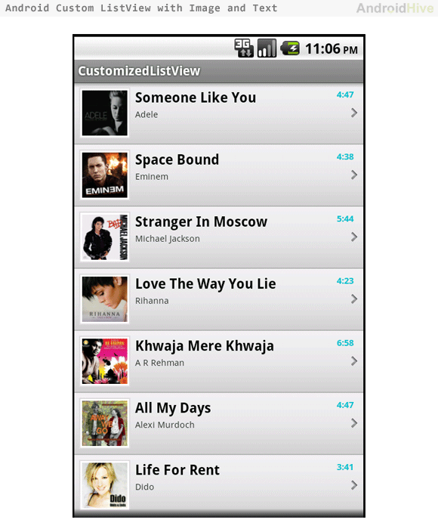

Aufgabe 2:
Erstellen Sie ein kleines Spiel.

- Sie benötigen dazu ein Spielfeld mit 9 Buttons

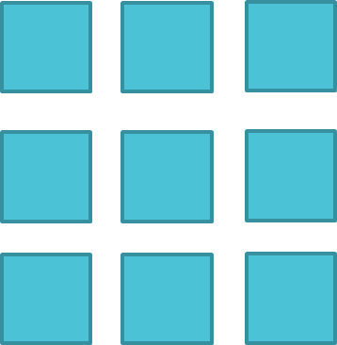

- Zufällig soll immer ein Button grün gefärbt erscheinen. Beim Klick auf den grün gefärbten Button soll man einen Punkt bekommen.
- Manchmal soll auch zufällig ein roter Punkt erscheinen, dieser soll einen negativ Punkt bringen. Der rote Button verschwindet nach ca 3 Sekunden wieder, falls er nicht geklickt wurde. Android für eine gewisse Zeit pausieren, siehe: http://stackoverflow.com/questions/1520887/how-to-pause-sleep-thread-or-process-in-android
- Nach 10 erfolgreichen Klicks auf die grünen Buttons ist das Spiel zu Ende. Die Zeit die der Benutzer, vom ersten bis zum 10ten Klick gebraucht hat, sollte ausgegeben werden.

